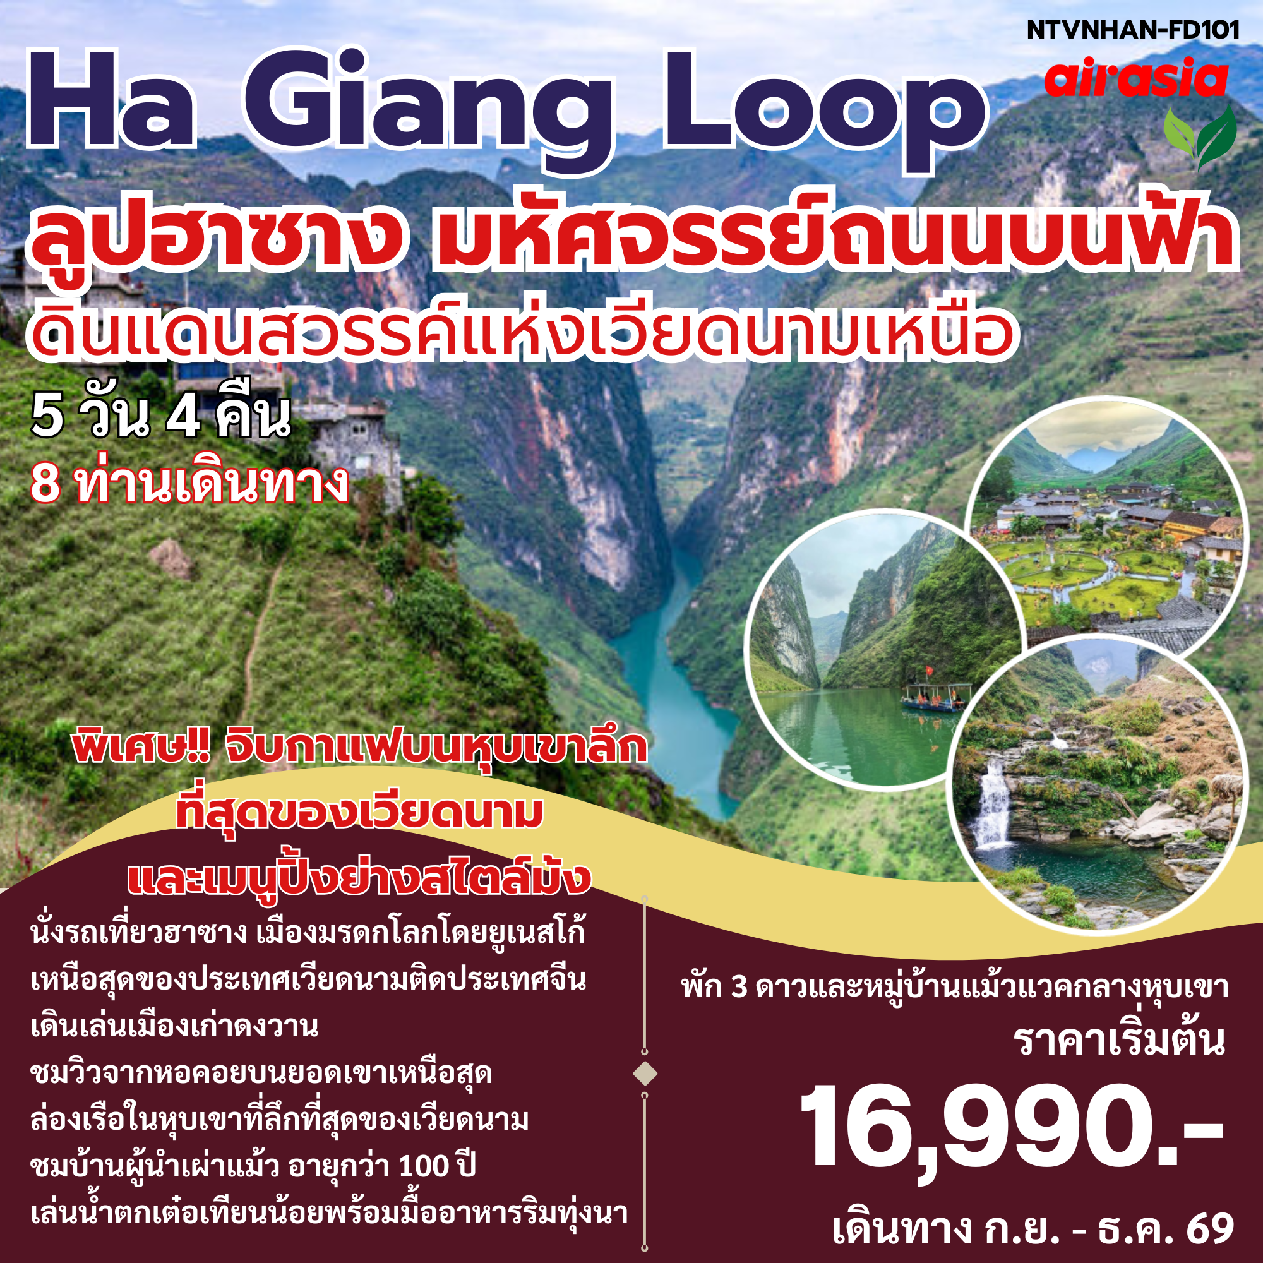
เทศกาลดอกบัควีตทุกเดือนพฤศจิกายนของทุกปีในเมืองฮาซาง
เทศกาลดอกบัควีตจัดขึ้นทุกฤดูใบไม้ร่วงในจังหวัดฮาซางทางตอนเหนือของเวียดนาม ทุ่งหญ้าเขียวขจีขนาดเอเคอร์เบ่งบานพร้อมๆ กับกลีบสีม่วงและสีขาว ทำให้เกิดภาพชวนฝันในภูมิประเทศที่น่าทึ่งแห่งนี้ นักท่องเที่ยวในภูมิภาคสามารถเข้าร่วมเทศกาลใน Dong Van Highlands และ Mai Pi Leng Pass ได้จนถึงสิ้นเดือนพฤศจิกายน
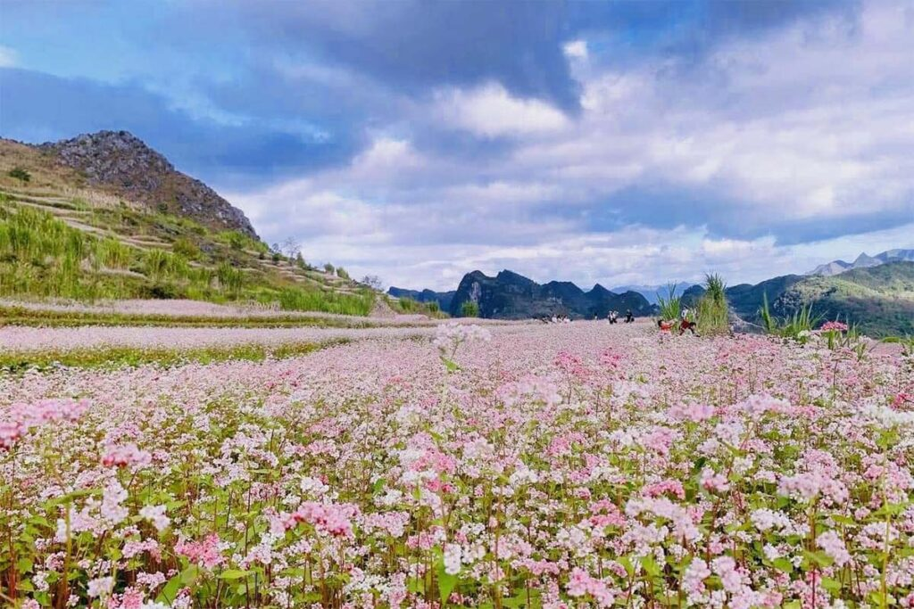
วันแรกของการเดินทาง ดอนเมือง - ฮานอย - ฮาซาง (-/กลางวัน/เย็น)
07.00 น. คณะพร้อมกัน ณ ท่าอากาศยานดอนเมือง ณ อาคารผู้โดยสารขาออก (ระหว่างประเทศ) อาคาร 1 ชั้น 4 ประตู 1 เคาน์เตอร์สายการบิน แอร์เอเชีย โดยมีเจ้าหน้าที่จากทางบริษัทฯ คอยต้อนรับ และอำนวยความสะดวกแด่ท่านก่อนออกเดินทาง
10.05 น. เดินทางไปยังท่าอากาศยานเมืองฮานอย โดยสายการบิน ไทยแอร์เอเชีย เที่ยวบินที่ FD640
ใช้เวลาเดินทาง 1 ชั่วโมง 45 นาที
11.50 น. เดินทางถึงท่าอากาศยานเมืองฮานอย ผ่านพิธีการตรวจคนเข้าเมืองและรับสัมภาระเรียบร้อยแล้ว พบกับไกด์และคนขับรถที่จะคอยดูแลทุกท่านตลอดการเดินทาง
จากนั้น พาท่านรับประทานอาหารกลางวัน ณ ร้านอาหารท้องถิ่น
จากนั้น มุ่งหน้าสู่เมืองฮาซาง Ha Giang เมืองมรดกโลก จากการรองรับโดยองค์กร ยูเนสโก้ ใช้เวลาเดินทางประมาณ 6 ชั่วโมง ฮาซางเป็นเมืองชายแดนทางตอนเหนือของประเทศเวียดนามติดกับเมืองยุนนานของประเทศจีน
เย็น เดินทางถึงฮาซาง พาท่านเดินทางเข้าที่พัก รับประทานอาหารเย็น และพักผ่อนตามอัธยาศัย
ที่พัก Hoang Su Phi Lodge Móng Ngựa Homestay
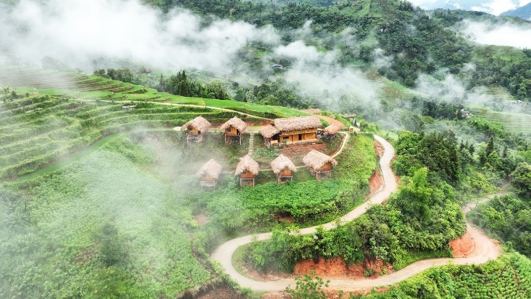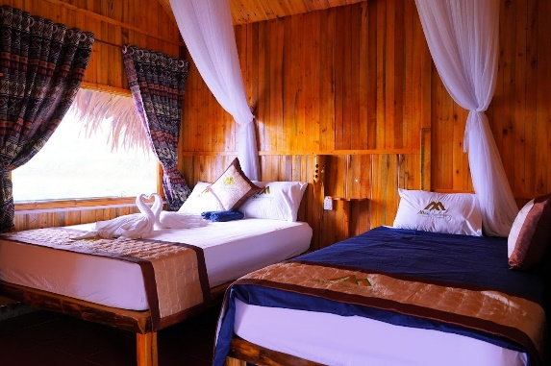
วันที่สองของการเดินทาง ฮาซาง – วิวเขานมสาว - ดงวาน (เช้า/กลางวัน/เย็น)
เช้า รับประทานอาหารเช้า ณ โรงแรมที่พัก
จากนั้น พาท่านเดินทางเข้าตัวเมืองฮาซาง
เที่ยง รับประทานอาหารกลางวันและจิบกาแฟที่ร้าน Cafe Cổng Trời พร้อมชมวิวถนนคดเคี้ยว
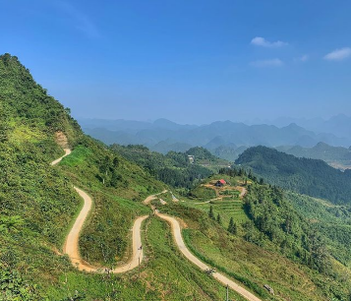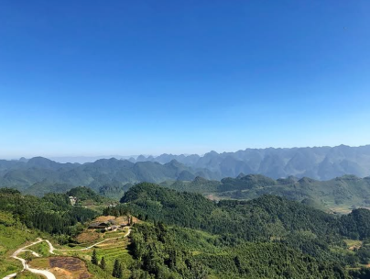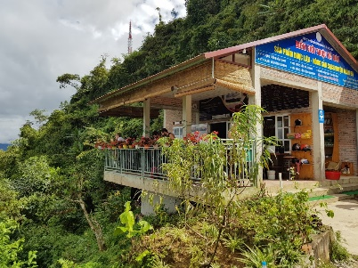
จากนั้น ชมวิว เขานมสาว Quan Ba Visitor Center
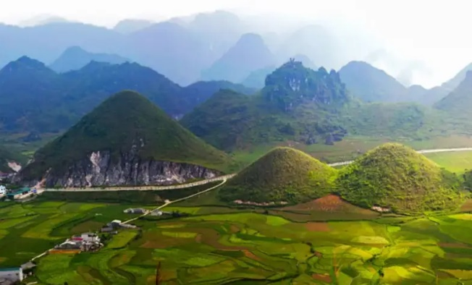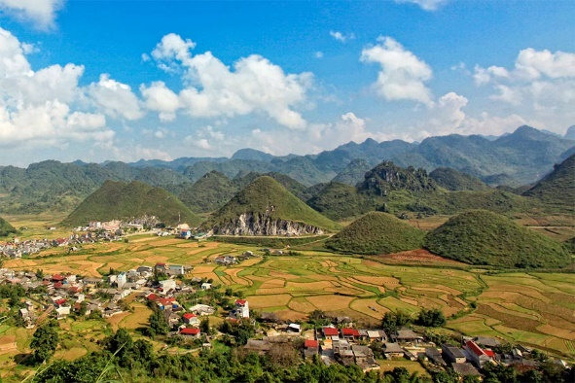
พาท่านลัดเลาะไปตามหุบเขาและแวะเช็คอิน ถ่ายภาพถนนคดเคี้ยวสวยงามที่ Viewpoint dốc Thẩm Mã (trên) โดยจะมีเด็กชาวเขาหลายชนเผ่านำดอกไม้มาจำหน่ายแก่นักท่องเที่ยว
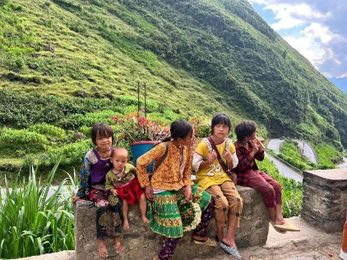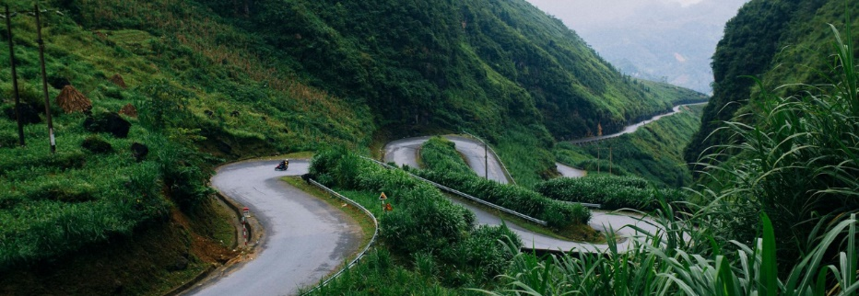
จากนั้น พาท่านเที่ยวชม สตูดิโอถ่ายทำภาพยนตร์เรื่อง “เรื่องของเปา” Phim trường "Chuyện của Pao" เป็นหมู่บ้านที่มีลักษณะทางสถาปัตยกรรมของชาวม้งในที่ราบสูง ลานสนามหญ้าหน้าบ้านปูด้วยหิน หมู่บ้านล้อมรอบด้วยต้นลูกพลัม ลูกพีช เป็นหมู่บ้านที่มีเสน่ห์อย่างยิ่ง
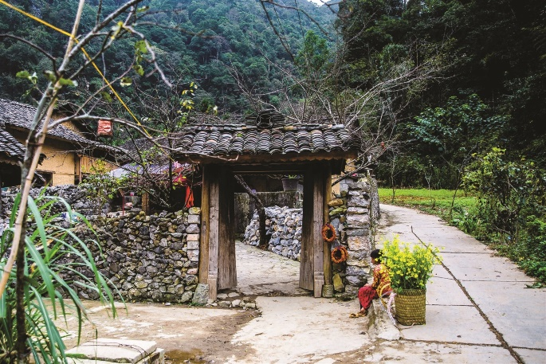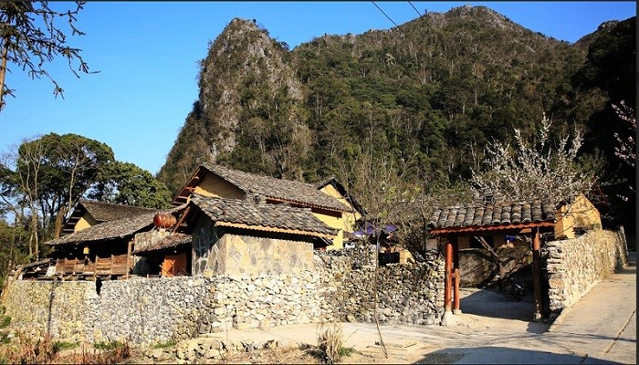
จากนั้น พาคณะเดินทางเข้า เมืองดงวาน Dong Van ย่านเมืองเก่าที่สวยงามซึ่งส่วนใหญ่มีอายุตั้งแต่ต้นศตวรรษที่ 20 บ้านบางหลังที่มีอายุย้อนไปถึงปี ค.ศ. 1860 ตลาดที่นี่ยังเป็นสถานที่ที่ยอดเยี่ยมในการเยี่ยมชม เนื่องจากคนในท้องถิ่นจากชนเผ่าใกล้เคียงทั้งหมดเดินทางมาที่นี่ทุกวันเสาร์เพื่อแลกเปลี่ยนสินค้าและพบปะสังสรรค์กับเพื่อนจากหมู่บ้านอื่น ๆ
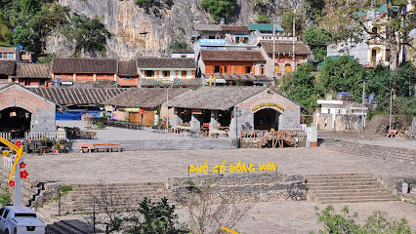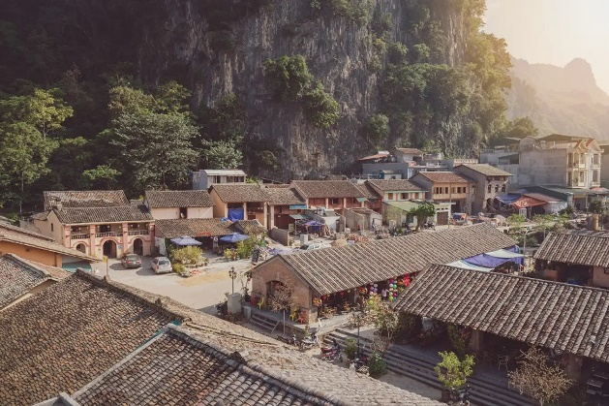
เย็น รับประทานอาหารเย็นภายในย่านเมืองเก่าดงแวน Dong Van Ancient Street และอิสระท่านเดินเล่นในเมืองเก่าตามอัธยาศัย
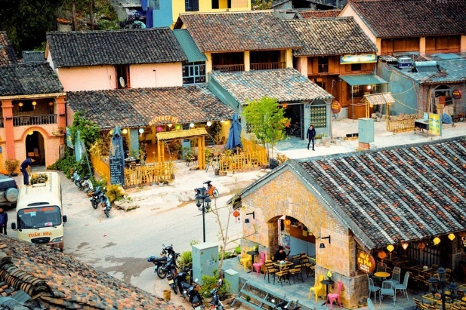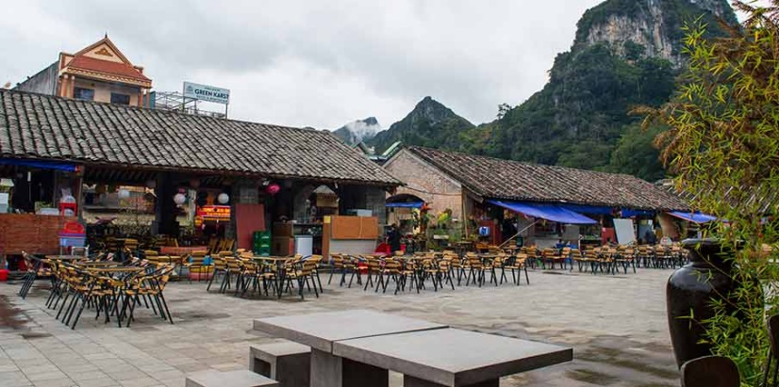
จากนั้น พาท่านเดินทางเข้าโฮมสเตย์ที่พัก พักผ่อนตามอัธยาศัย
ที่พัก Hagiang-holic หรือเทียบเท่าระดับ 3 ดาว
วันที่สามของการเดินทาง ดงวาน - Lung Cu Flag Point - มาปิแลง - ล่องเรือ Nho Que – หมู่บ้านแม้วแวค
(เช้า/กลางวัน/เย็น)
เช้า รับประทานอาหารเช้า ณ ที่พัก
จากนั้น พาท่านเที่ยวชม Lung Cu Flag Point เป็นอนุสาวรีย์ที่มีหอคอยสูงถึง 30 เมตร บนยอดเขาหลิงกู่ หอคอยนี้ประดับด้วยธงชาติเวียดนามขนาดใหญ่ อนุสาวรีย์นี้สร้างขึ้นเพื่อทำเครื่องหมายจุดเหนือสุดในเวียดนาม
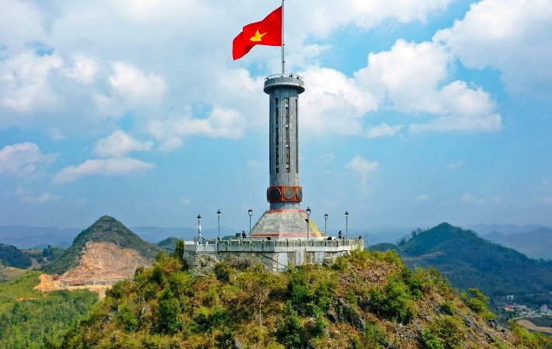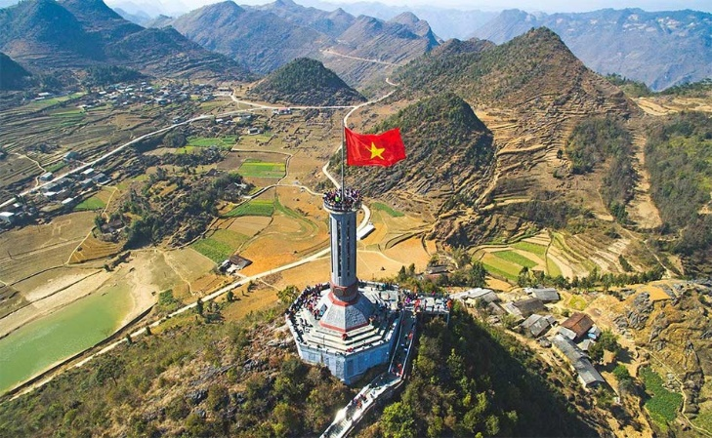
จากนั้น พาท่านจิบกาแฟยามเช้าและชมวิวแม่น้ำสีฟ้าครามที่ Ma Pi Leng Panorama Hotel ใช้เวลาเดินทางออกจากตัวเมือง Dong Van เพียง 20 นาทีเท่านั้น
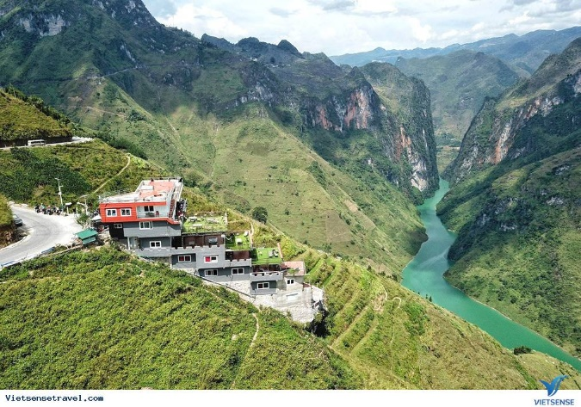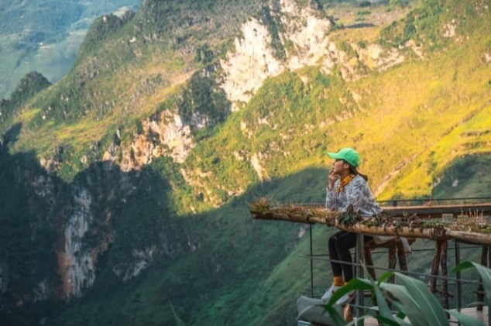
จากนั้น พาท่าน นั่งเรือชมช่องเขา Nho Que River
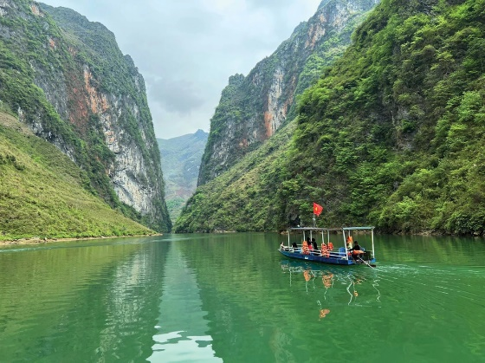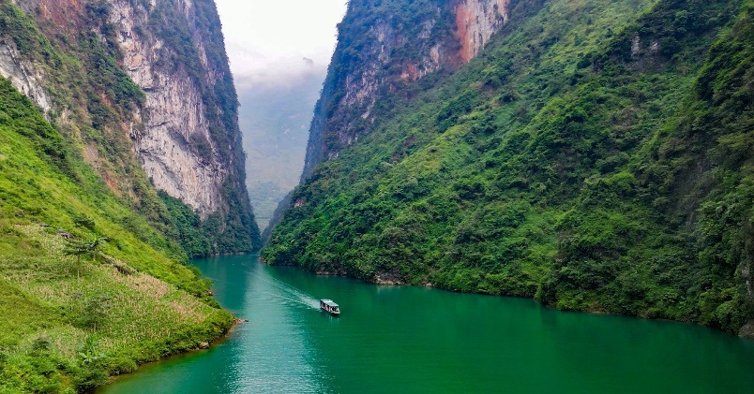
เที่ยง รับประทานอาหารกลางวัน ณ ร้านอาหารท้องถิ่น
และได้เวลาเดินทางต่อไปยังเมืองแม้วแวค Meo Vac ใช้เวลาเดินทางประมาณ 10 นาที
เย็น เดินทางเข้าที่พัก รับประทานอาหารเย็น เมนูปิ้งย่าง และพักผ่อนตามอัธยาศัย เพลินเพลินกับกิจกรรมล้อมรอบกองไฟ
ที่พัก หมู่บ้านแม้วแวคที่พักกลางหุบเขา A Kiet Homestay
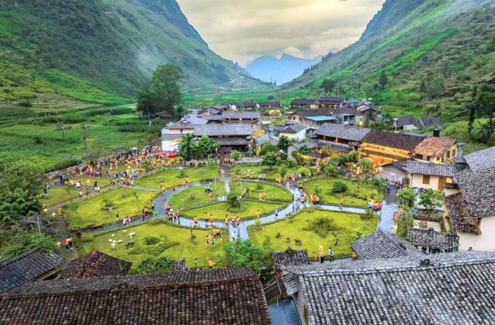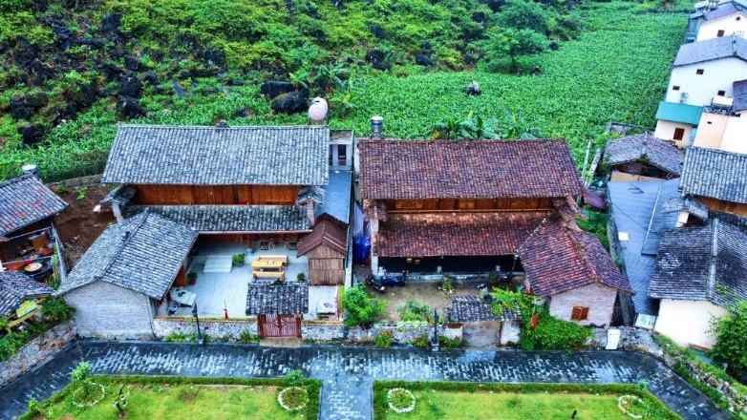
วันที่สี่ของการเดินทาง แม้วแวค - บ้านผู้นำเผ่าแม้ว – น้ำตก DU Gia – ฮาซาง (เช้า/กลางวัน/เย็น)
เช้า รับประทานอาหารเช้า ณ หมู่บ้านที่พัก
จากนั้น พาท่านเดินทางกลับตัวเมืองฮาซาง แวะชม บ้านผู้นำสูงสุดเผ่าแม้ว คฤหาสน์กษัตริย์แม้ว Dinh Vua Mèo เป็นบ้านขนาดใหญ่ที่สร้างขึ้นในช่วงปลายศตวรรษที่ 19 โดยมีการผสมผสานทางสถาปัตยกรรมอันเป็นเอกลักษณ์ของหลายวัฒนธรรม คฤหาสน์หลังนี้ยังใช้เวลาก่อสร้างถึง 5 ปี เนื่องจากทั้งหมดสร้างขึ้นด้วยกำลังคนและไม่ได้ใช้กลไกใด ๆ
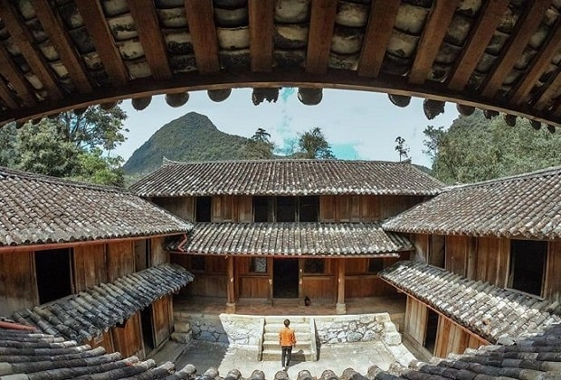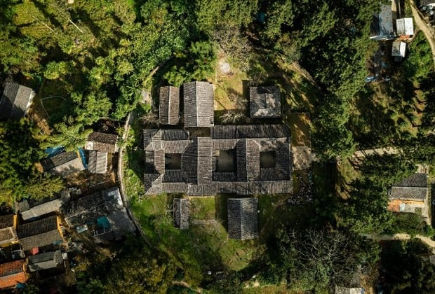
จากนั้น เดินทางต่อไปยัง Du Gia เพื่อรับประทานอาหารกลางวัน ณ Du Gia Cheer Homestay
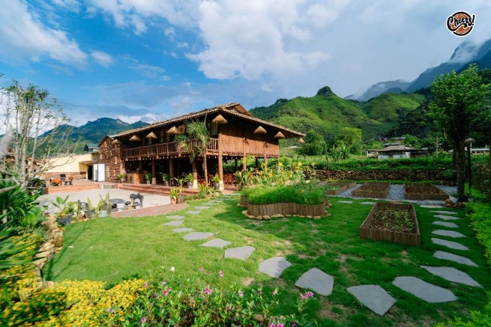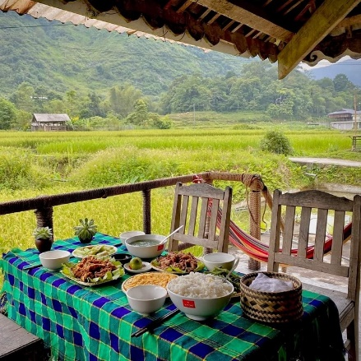
จากนั้น พาท่านเดินทางไปยัง Du Gia waterfall ได้รับขนานนามว่า น้ำตกเต๋อเทียนน้อย โดยรอบเป็นภูเขาสูงสลับซับซ้อนหลายสิบลูก อิสระท่านเล่นน้ำผ่อนคลายร่างกายซักเล็กน้อยก่อนเดินทางกลับเข้าตัวเมืองฮาซาง
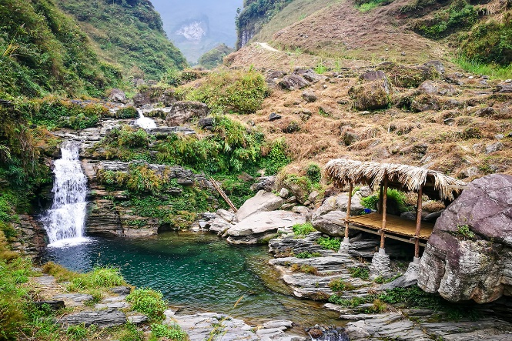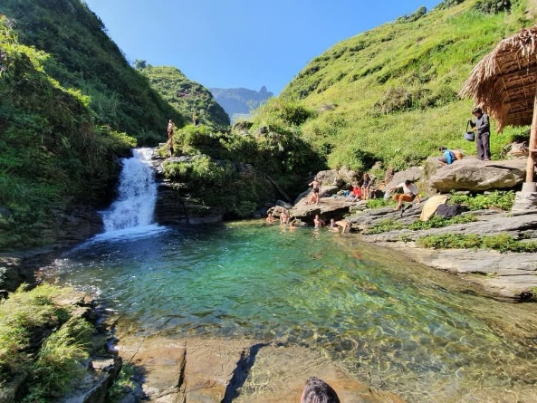
ได้เวลาเดินทางกลับตัวเมืองฮาซาง ใช้เวลาเดินทางประมาณ 2 ชั่วโมง 30 นาที
ถึง ฮาซาง พาท่านเดินเล่นในตัวเมืองฮาซางยามเย็น และรับประทานอาหารเย็น ณ ภัตตาคาร
ค่ำ พาท่านเดินทางเข้าโรงแรมที่พัก พักผ่อนตามอัธยาศัย
ที่พัก Yen Bien Luxury Hotel หรือเทียบเท่าระดับ 3 ดาว
วันที่ห้าของการเดินทาง ฮาซาง – ฮานอย – ย่านฮานอยโอลด์ควอเตอร์ – ดอนเมือง (เช้า/กลางวัน-/)
เช้า รับประทานอาหารเช้า ณ โรงแรมที่พัก
จากนั้น พาท่านเดินทางกลับเมืองฮานอย ใช้เวลาเดินทางประมาณ 6 ชั่วโมง 30 นาที
กลางวัน แวะทานอาหารกลางวัน ณ ร้านอาหารระหว่างทาง
ถึง กรุงฮานอย หากเวลาเอื้ออำนวย พาท่านเดินเล่นที่ ย่านฮานอยโอลด์ควอเตอร์ Hanoi Old Quarter เป็นย่านเมืองเก่าของฮานอยที่เต็มไปด้วยร้านค้าและอาคารเก่าที่มีเอกลักษณ์เฉพาะตัว ภายในบริเวณมีร้านค้ามากมายไม่ว่าจะเป็นร้านอาหารพื้นเมือง ร้านอาหารนานาชาติ ร้านขายของเก่า ร้านขายของฝาก แผงขายดอกไม้ ไปจนห้างสรรพสินค้าขนาดใหญ่ ถือเป็นแหล่งชอปปิงยอดนิยมในกรุงฮานอยเลยทีเดียว
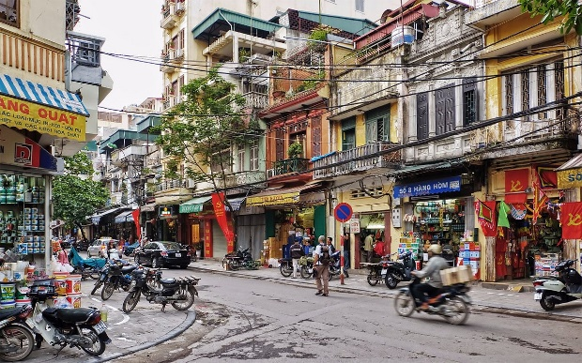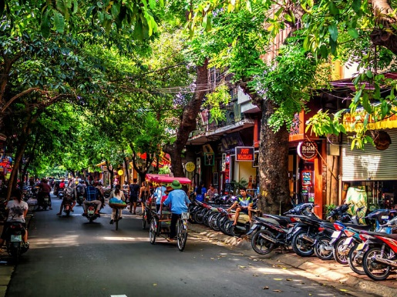
อิสระรับประทานอาหารเย็นตามอัธยาศัยจนกว่าจะถึงเวลานัดพบ
17.00 น. พาคณะเดินทางไปยังสนามบินเมืองฮานอย เพื่อเตรียมตัวเดินทางกลับประเทศไทย
20.50 น. เดินทางกลับประเทศไทย ท่าอากาศยานนานาชาติดอนเมือง โดยสายการบิน ไทยแอร์เอเชีย เที่ยวบินที่ FD645
ใช้เวลาเดินทาง 1 ชั่วโมง 50 นาที
22.40 น. เดินทางถึงท่าอากาศยานนานาชาติดอนเมืองโดยสวัสดิภาพ

อัตราค่าบริการ สำหรับกรุ๊ป 8 ท่านขึ้นไป
กำหนดการเดินทาง | ผู้ใหญ่  พักห้องละ 2 ท่าน  ท่านละ | พักเดี่ยวเพิ่ม  ท่านละ
12-16 กันยายน 2569  วันหยุดวิสาขบูชา ทุ่งนาสีเหลืองเขียว | 16,990 | 4,500
12-16 ตุลาคม 2569  ทุ่งนาสีเหลืองทอง | 16,990 | 4,500
31 ตุลาคม – 4 พฤศจิกายน 2569  เทศกาลดอกบัควีท | 16,990 | 4,500
10-15 พฤศจิกายน 2569  เทศกาลดอกบัควีท | 17,990 | 4,500
19-23 พฤศจิกายน 2569  เทศกาลดอกบัควีท | 17,990 | 4,500
23-27 พฤศจิกายน 2569  เทศกาลดอกบัควีท | 17,990 | 4,500
5-9 ธันวาคม 2569  วันพ่อแห่งชาติ | 18,990 | 4,500
30 ธันวาคม 2569 – 3 มกราคม 2570  วันหยุดปีใหม่ | 19,990 | 6,500
หมายเหตุ รายการนี้ไม่มีห้องพักแบบ 3 ท่าน
เงื่อนไขการจอง
- กรุณาสำรองที่นั่ง+ชำระเงินมัดจำท่านละ 7,000 บาท พร้อมหน้าพาสปอร์ต ภายใน 3 วันนับจากวันที่จอง
- ค่าทัวร์ส่วนที่เหลือ ชำระทั้งหมดก่อนการเดินทาง 30 วัน ท่านควรจัดเตรียมค่าทัวร์ให้เรียบร้อยก่อนกำหนด เนื่องจากทางบริษัทต้องสำรองค่าใช้จ่ายในส่วนของค่าที่พักและตั๋วเครื่องบินมิฉะนั้นจะถือว่าท่านยกเลิกการเดินทางโดยอัตโนมัติ
- หากในคณะของท่านมีผู้ต้องการดูแลพิเศษ นั่งรถเข็น (Wheelchair), เด็ก, ผู้สูงอายุ, มีโรคประจำตัว หรือไม่สะดวกในการเดินทางท่องเที่ยวในระยะเวลาเกินกว่า 4 - 5 ชั่วโมงติดต่อกัน ท่านและครอบครัวต้องให้การดูแลสมาชิกภายในครอบครัวของท่านเอง เนื่องจากการเดินทางเป็นหมู่คณะ หัวหน้าทัวร์มีความจำเป็นต้องดูแลคณะทัวร์ทั้งหมด
- เมื่อท่านตกลงชำระเงินค่าบริการไม่ว่าทั้งหมดหรือบางส่วนกับทางบริษัทฯ ทางบริษัทฯ จะถือว่าท่านได้ยอมรับใน เงื่อนไขและ ข้อตกลงต่าง ๆ ที่ได้ระบุไว้ทั้งหมดนี้แล้ว
อัตราค่าบริการรวม
- ค่าที่พักห้องคู่ ดังที่ระบุในรายการหรือระดับเดียวกัน
- ค่าอาหาร ดังที่ระบุในรายการ
- ค่าเข้าชมสถานที่ ดังที่ระบุในรายการ
- ค่ารถนำเที่ยว ดังที่ระบุในรายการ
- ค่าประกันอุบัติเหตุในระหว่างการเดินทาง วงเงิน 1,000,000 บาท
อัตราค่าบริการไม่รวม
- ค่าใช้จ่ายส่วนตัว เช่น ค่าอาหาร-เครื่องดื่ม นอกเหนือรายการทัวร์ ค่าซักรีด ค่ามินิบาร์ ค่าโทรศัพท์ ฯลฯ
- ค่าตั๋วเครื่องบินโดยสารชั้นประหยัด รวมภาษีสนามบินและธรรมเนียมเชื้อเพลิง ประมาณ 4,500 บาท ขึ้นอยู่กับความช้าเร็วของช่วงเวลาการจองตั๋วเครื่องบิน
- ค่าปรับ สำหรับน้ำหนักกระเป๋าเดินทางที่เกินจากสายการบินกำหนด (20 กิโลกรัม)
- ค่าวีซ่าเข้าประเทศเวียดนาม(ในกรณีที่ผู้เดินทางไม่ใช่คนไทยถือพาสปอร์ตไทย)
- ค่าทำหนังสือเดินทาง
- ค่าธรรมเนียมเชื้อเพลิงที่ทางสายการบินอาจมีการเรียกเก็บเพิ่มเติมในภายหลัง
- ค่าทิปคนขับรถ ไกด์ท้องถิ่น ท่านละ 1,000 บาท ต่อทริป // หัวหน้าทัวร์ไทย แล้วแต่ความพึงพอใจ
- ภาษีหัก ณ ที่จ่าย 3% และภาษีมูลค่าเพิ่ม 7%
เงื่อนไขการยกเลิก
- ยกเลิกก่อนการเดินทาง 45 วันขึ้นไป คืนเงินทั้งหมด/เก็บค่าใช้จ่ายตามความเป็นจริง
- ยกเลิกก่อนการเดินทาง 15 วันขึ้นไป เก็บค่าใช้จ่าย ท่านละ 7,000 บาท
- ยกเลิกก่อนการเดินทาง 8-14 วัน เก็บค่าใช้จ่าย 80% ของราคาทัวร์
- ยกเลิกการเดินทางน้อยกว่า 1-7 วัน เก็บค่าใช้จ่ายทั้งหมด 100% ของราคาทัวร์
- ยกเลิกการเดินทางในวันเดินทาง, ถูกปฏิเสธการเข้า-ออกเมืองทั้งจาก ตม. ไม่มีการคืนเงินทั้งหมดไม่ว่า กรณีใดๆทั้งสิ้น ในกรณีเจ็บป่วย จนไม่สามารถเดินทางได้ จะต้องมีใบรับรองแพทย์จากโรงพยาบาลรับรอง ทางบริษัทฯ จะทำการเลื่อนการเดินทางของท่านไปยังคณะต่อไป แต่ทั้งนี้ท่านจะต้องเสียค่าใช้จ่ายที่ไม่สามารถเรียกคืนได้คือ ค่าธรรมเนียม ในการมัดจำตั๋วเครื่องบิน และค่าใช้จ่ายอื่นๆ ตามเงื่อนไข
- ยกเว้นกรุ๊ปที่เดินทางช่วงวันหยุดหรือเทศกาลที่ต้องการันตีมัดจำกับสายการบินหรือค่ามัดจำที่พักโดยตรงหรือโดยการผ่านตัวแทนในประเทศหรือต่างประเทศและไม่อาจขอคืนเงินได้ รวมถึงเที่ยวบินพิเศษเช่น Extra Flight และ Charter Flight จะไม่มีการคืนเงินมัดจำ หรือค่าทัวร์ทั้งหมดเนื่องจากค่าตั๋วเป็นการเหมาจ่ายในเที่ยวบินนั้นๆ
เงื่อนไขการเดินทาง
- บริษัทฯ มีสิทธิ์ที่จะเปลี่ยนแปลงรายละเอียดบางประการในทัวร์นี้ เมื่อเกิดเหตุสุดวิสัยจนไม่อาจแก้ไขได้
- บริษัทฯ ไม่รับผิดชอบค่าเสียหายในเหตุการณ์ที่เกิดจากสายการบิน ภัยธรรมชาติ ปฏิวัติและอื่นๆที่อยู่ นอกเหนือการควบคุมของทางบริษัทฯหรือค่าใช้จ่ายเพิ่มเติมที่เกิดขึ้นทางตรงหรือทางอ้อม เช่น การเจ็บป่วย, การถูกทำร้าย, การสูญหาย, ความล่าช้า หรือจากอุบัติเหตุต่างๆ
- หากท่านถอนตัวก่อนรายการท่องเที่ยวจะสิ้นสุดลง ทางบริษัทฯ จะถือว่าท่านสละสิทธิ์และจะไม่รับผิดชอบคืนค่าบริการที่ท่านได้ชำระไว้แล้วไม่ว่ากรณีใดๆ ทั้งสิ้น
- บริษัทฯ จะไม่รับผิดชอบต่อการห้ามออกนอกประเทศ หรือ ห้ามเข้าประเทศ อันเนื่องมาจากมีสิ่งผิดกฎหมาย หรือเอกสารเดินทางไม่ถูกต้อง หรือ การถูกปฏิเสธในกรณีอื่นๆ
- รายการนี้เป็นเพียงข้อเสนอที่ต้องได้รับการยืนยันจากบริษัทฯ อีกครั้งหนึ่ง หลังจากได้สำรองที่นั่งบนเครื่อง และโรงแรมที่พักในต่างประเทศเป็นที่เรียบร้อย แต่อย่างไรก็ตามรายการนี้อาจเปลี่ยนแปลงได้ตามความเหมาะสม
- ราคานี้ไม่รวมราคาตั๋วเครื่องบิน ราคาตั๋วเครื่องบินจะเป็นไปตามจริงในวันที่ท่านต้องการจิงตั๋วเครื่องบิน
- กรณีเกิดความผิดพลาดจากตัวแทน หรือ หน่วยงานที่เกี่ยวข้อง จนมีการยกเลิก ล่าช้า เปลี่ยนแปลง การบริการจากสายการไม่คืนเงินให้สำหรับค่าบริการนั้นๆ
- มัคคุเทศก์ พนักงาน และตัวแทนของบริษัทฯ ไม่มีสิทธิ์ในการให้คำสัญญาใดๆ ทั้งสิ้นแทนบริษัทฯ นอกจากมีเอกสารลงนามโดยผู้มีอำนาจของบริษัทฯ กำกับเท่านั้น
- หากไม่สามารถไปเที่ยวในสถานที่ที่ระบุในโปรแกรมได้ อันเนื่องมาจากธรรมชาติ ความล่าช้า และความผิดพลาดจากทางสายการบิน จะไม่มีการคืนเงินใดๆทั้งสิ้น แต่ทั้งนี้ทางบริษัทฯจะจัดหารายการเที่ยวสถานที่อื่นๆมาให้ โดยขอสงวนสิทธิ์การจัดหานี้โดยไม่แจ้งให้ทราบล่วงหน้า
- กรณีที่กองตรวจคนเข้าเมืองทั้งที่ประเทศไทย และในต่างประเทศปฏิเสธมิให้เดินทางออกหรือเข้าประเทศที่บริษัทระบุในรายการเดินทาง บริษัทของสงวนสิทธิ์ไม่คืนค่าบริการไม่ว่ากรณีใด ๆทั้งสิ้น
- บริษัทฯ รับเฉพาะผู้มีจุดประสงค์การเดินทางเพื่อท่องเที่ยวเท่านั้น
- เที่ยวบิน และรายการท่องเที่ยวอาจมีการเปลี่ยนแปลงได้ตามความเหมาะสม โดยมิต้องแจ้งให้ทราบล่วงหน้า
- เมื่อท่านตกลงชำระเงินค่าบริการไม่ว่าทั้งหมดหรือบางส่วนกับทางบริษัทฯ ทางบริษัทฯ จะถือว่าท่านได้ยอมรับในเงื่อนไขและ ข้อตกลงต่าง ๆ ที่ได้ระบุไว้ทั้งหมดนี้แล้ว
- กระเป๋าสัมภาระต่างๆถือเป็นทรัพย์สินส่วนตัวของท่าน ทางบริษัทจะไม่รับผิดชอบต่อความเสียหาย สูญหาย ล่าช้า หรืออุบัติเหตุต่างๆ ใดๆทั้งสิ้น
- เมื่อท่านออกเดินทางไปกับคณะแล้ว หากท่านงดการใช้บริการรายการใดรายการหนึ่ง หรือไม่เดินทางพร้อมคณะถือว่าท่านสละสิทธิ์ ไม่อาจเรียกร้องค่าบริการ และเงินมัดจำคืน ไม่ว่ากรณีใดๆ ทั้งสิ้น
- ในกรณีที่ลูกค้าต้องออกตั๋วโดยสารภายในประเทศ กรุณาติดต่อเจ้าหน้าที่ของบริษัท ฯ ก่อนทุกครั้ง มิเช่นนั้นทางบริษัท ฯ จะไม่รับผิดชอบค่าใช้จ่ายใดๆ ทั้งสิ้น
หมายเหตุ
- บริษัทฯ ขอสงวนสิทธิ์ยกเลิกการเดินทางก่อนล่วงหน้า 10 วัน ในกรณีที่ไม่สามารถทำกรุ๊ปได้อย่างน้อย 8 ท่านในกรณีนี้บริษัทฯ ยินดีจัดหาคณะทัวร์อื่นให้ถ้าต้องการ
- บริษัทฯ ขอสงวนสิทธิ์ที่จะเปลี่ยนแปลงรายละเอียดบางประการในทัวร์นี้ เมื่อเกิดเหตุจำเป็นสุดวิสัยจนไม่อาจแก้ไขได้ และจะไม่รับผิดชอบใดๆ ในกรณีที่สูญหาย สูญเสีย หรือได้รับบาดเจ็บที่นอกเหนือความรับผิดชอบของหัวหน้าทัวร์และอุบัติเหตุสุดวิสัยบางประการ เช่น การนัดหยุดงาน, ภัยธรรมชาติ, การจลาจลต่างๆ เป็นต้น
- กรณีผู้เดินทางไม่สามารถเข้า-ออกเมืองได้ เนื่องจากเอกสารปลอมหรือการห้ามของเจ้าหน้าที่ไม่ว่าเหตุผลใดๆ ก็ตามทางบริษัทของสงวนสิทธิ์ในการ ไม่คืนค่าทัวร์ทั้งหมด

